我校在第三届中国高等职业院校锦标赛中取得好成绩

10月13日至10月15日，第三届中国高等职业院校健美操锦标赛在南京交通职业技术学院举行，来自全国28所高等院校440余名运动员参加了本次比赛。本次设定了全民健身操舞规定、自编和竞技健美操等两个组别10个小项的比赛，我校参与的6个项目取得四个第一两个第二的好成绩。
继篮球、足球、乒乓球之后，健美操舞于2015年成为高等职业院校第四个设置全国锦标赛的比赛项目。中国高等职业院校健美操锦标赛是由中国大学生体育协会主办，中国大学生体育协会职业教育学校体育工作委员会承办的高规格赛事之一。此次比赛在文化艺术学院胡振浩院长及傅强教授的带领、教练王琛老师悉心指导下，我校健美操队充分展现特别能吃苦、特别能拼搏的积极体育精神，让赛场诸多观众运动员为之侧目。

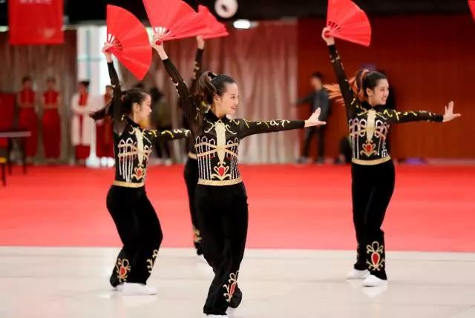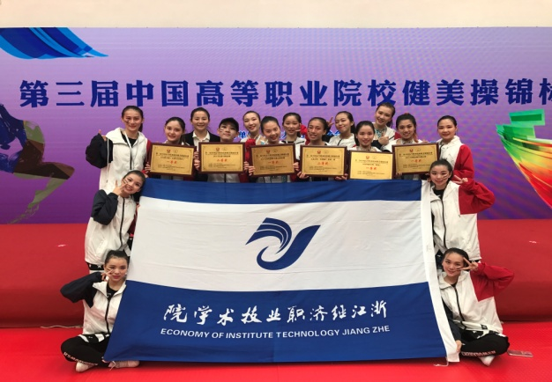
比赛现场 参赛教师学生合影

供稿人：王琛

